Шкільна газета учнівської творчості
Перерва+…

Газета для учнів 1-11 класів
та їхніх батьків
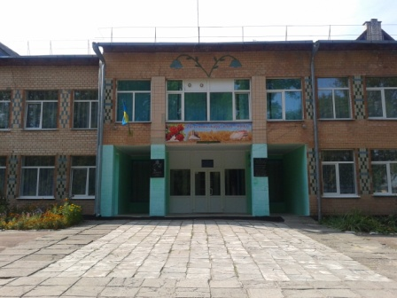
№ 35 01.04.2020
Виходить щомісяця
У цьому номері:
- Тиждень 8 класу і зарубіжної літератури
- «Геліантус»
- Свято 8 Березня
- До дня народження Т.Шевченка
- Обережно, коронавірус!
Подкаура Ярослав – 4 клас
Дем’янчук Вадим- 4 клас
Шевчук Дарина -4 клас
Надіров Юрій – 6 клас
Пелешок Ярослав – 7 клас
Сарницький Руслан – 11 клас

Ткалич Наталія Юріївна | 13.04.1986 | Соціальний педагог

З 24 по 28 лютого в нашій школі проходив тиждень 8 класу та зарубіжної літератури. Учителем Гордійчук О.В були проведені такі заходи:
- квест "Знайди скарб" 7 клас;
- колаж "Цікаві факти з життя зарубіжних письменників" 11 клас;
- підсумковий урок у 5 класі "Поліанна та її гра у радість"
- Морський бій у 6 класі;
- спортивні змагання з футзалу між учнями 7-8 класів;
- відкрита виховна година "Моя майбутня професія" 8 клас;
- стінгазети кросвордів та ребусів.
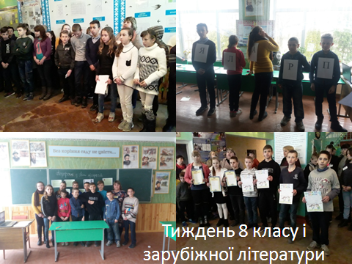

2 березня відбулося нагородження переможців дипломами природознавчої гри "Геліантус". Вітаємо!
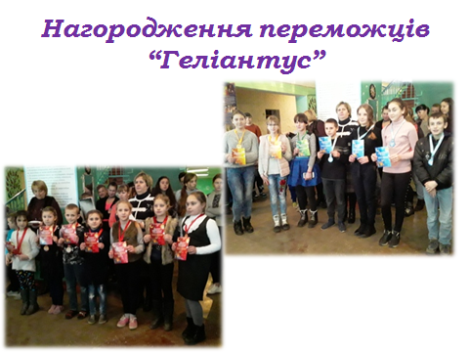

Традиційно напередодні міжнародного жіночого дня відбувся святковий концерт за участю учнів та вчителів школи. Лунали вітання для мам, бабусь, вчителів та усіх представниць жіночої статі. Усі були охоплені атмосферою танцю, співом, гуморесками, віршами та ніжними побажаннями.
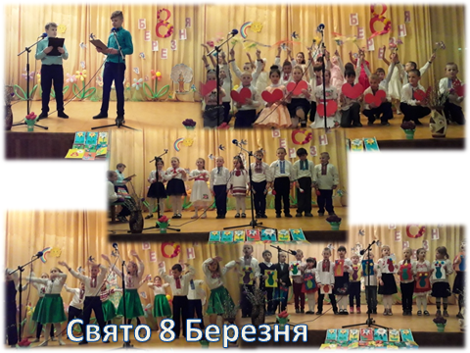
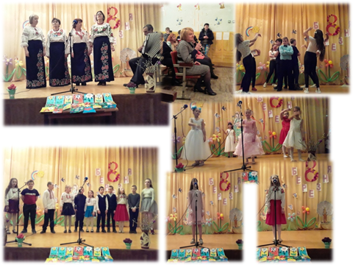
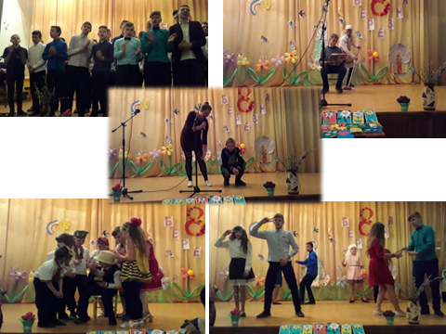

10 березня в актовій залі школи відбулося безперервне читання творів Т.Г. Шевченка учнями та вчителями школи. Відкрила літературне читання учениця 5 класу Чеховська Дарина, яка готується на обласний літературний конкурс читців творів Т.Г. Шевченка; далі естафету підтримала директор школи Рошка Світлана Петрівна декламувавши пісню "Про Матір". Учні школи по черзі розповідали вірші, а на останок бібліотекар школи Повторейко М.В. провела виставку присвячену творчості Т.Г. Шевченка.
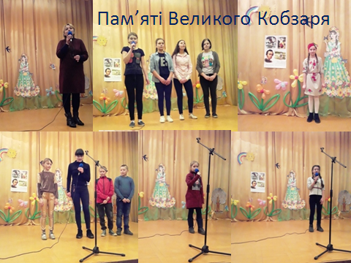
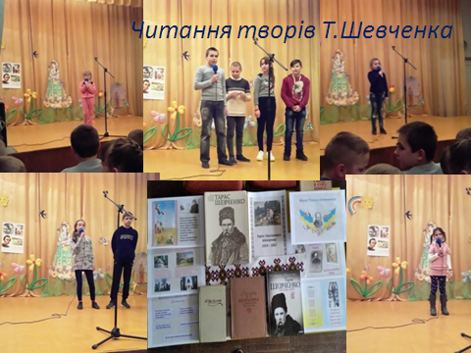

Шановні учні та батьки!
Повідомляємо, що в закладі з 13 березня по 03 квітня призупинено навчальний процес у зв'язку з пандемією коронавірусу COVID-19. Хоча уроки проводитися не будуть, учням буде запропоновано продовжити навчання за допомогою індивідуальних, телефонних та дистанційних консультацій.
Звертаємо увагу на відповідальне й уважне ставлення до здоров' я, максимально обмеживши коло вашого спілкування, звертаючись при будь-якому погіршенні до лікарів.
/doc/informacija_koronavirus.pdf
